第七章 《力》复习
【复习目标】
1．认识力的作用效果，知道力的三要素，能用力的示意图描述力。
2．认识弹力，知道弹簧测力计的原理，会使用弹簧测力计测量力的大小。
3．认识重力，知道重力的方向、重心、重力的施力物体，理解重力的大小与质量成
正比，会用公式G＝mg计算重力。

INCLUDEPICTURE "E:\\PPT完成\\教案·人教8物（下）Word\\复习行为指导.TIF" \* MERGEFORMATINET 
————————
行为提示：
1．用双色笔将复习目标中行为动词标出来。
2．解读复习目标，引入新课。

学生自主梳理本章知识，画出知识导图，并熟记基础知识。

知识总结：
1．弹簧测力计的原理：在弹性限度内，弹簧受到拉力越大，弹簧的伸长就越长，即弹簧伸长长度与拉力成正比。
2．弹簧的长度与弹簧的伸长量不同。弹簧的长度指的是弹簧的原长或受拉力时的总长度。其中弹簧的原长即是弹簧不受力时的长度，用L₀表示；弹簧受力时长度用L表示；而弹簧的伸长量指的是弹簧受力时的长度。
情景引入 生成问题
在本章学习中我学到了哪些物理知识？掌握了哪些物理研究方法？我还有哪些知识需要加强？
自学互研 生成能力
INCLUDEPICTURE "E:\\PPT完成\\教案·人教8物（下）Word\\自主探究.TIF" \* MERGEFORMATINET 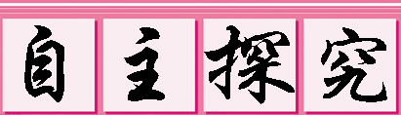

力

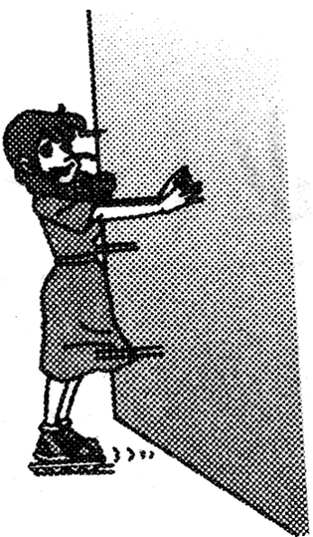
1．如图所示，穿旱冰鞋的小红用力推墙，结果她远离墙运动起来，这说明__人__与__墙__之间发生了力的作用。若以小红为研究对象，施力物体是__墙__，受力物体是__小红__。若以墙为研究对象，施力物体是__小红__，受力物体是__墙__。这个实例表明物体间力的作用是__相互__的，力可以改变物体的__运动状态__。

2．如图所示，弹簧测力计的量程是__0～5__N，图中的示数为__2__N。在一定范围内，弹簧受到的拉力越大，弹簧的伸长量就越__长__，弹簧测力计就是根据这个原理制成的。
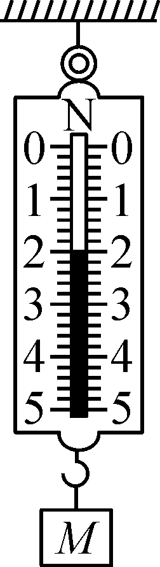(第2题图)
(第3题图)

3．一个桥头立着如图所示的限重标志牌，这座桥面受到的压力超过__2×10⁵__N时，就可能发生危险。当汽车行驶在桥面上时，它所受重力的方向是__竖直向下__的。(g取10 N/kg)
3．使用方法：
(1)使用前观察量程和分度值，观察指针是否在零点，否则要调零；轻轻来回拉动挂钩防止弹簧卡壳。
(2)读数时视线要与指针水平且与刻度板面垂直。

归律总结：
1．地球上的所有物体都受到重力。
2．同一物体的重力在不同位置会发生改变，质量是物体本身的一种属性，不随物体的位置、形状和状态的变化而变化。
3．重心的位置不一定在物体上。
4．重心的方向总是竖直向下。
5．g值跟地理位置有关。

各小组长将各知识板块中不能解决的问题展示到小黑板上，寻求小组间合作探究，共同解决。

对照复习目标思考：
1．通过复习我掌握了什么知识？
2．我还有哪些内容需要加强？ INCLUDEPICTURE "E:\\PPT完成\\教案·人教8物（下）Word\\合作探究.TIF" \* MERGEFORMATINET 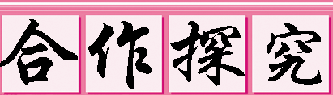
对学：对子之间相互检查独学成果并给定等级。
群学：组长统计疑惑并解疑。针对展示的方案进行讨论交流。
交流展示 生成新知
方案一 站在滑板上的甲、乙两位同学相对而立，如图所示，甲同学用力推乙同学。
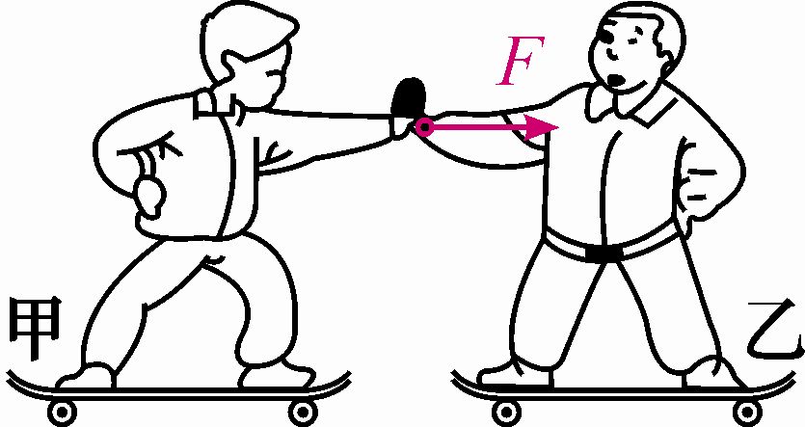
(1)画出甲对乙的推力的示意图。__如图所示__
(2)你认为将会出现什么现象？并说明其中的道理。
答：甲、乙都后退，因为物体间力的作用是相互的。
方案二 如图甲、乙所示，弹簧测力计的示数分别是( B )
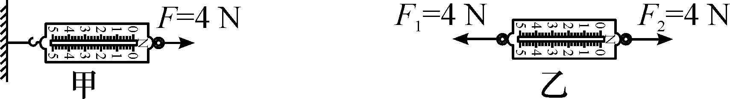
A．4 N和8 N B．4 N和4 N C．4 N和0 N D．8 N和8 N
当堂演练 达成目标
见学生用书
课后反思 查漏补缺

